
杯 全国少年少女カヌー大会 ２０11
「スラロームワンポイントレッスン」 参加者募集！(無料)

カナディアンカヌースラローム競技でアトランタオリンピックに出場し、１３年連続日本代表に選ばれたＢ＆Ｇ財団 持田雅誠による「カヌースラロームワンポイントレッスン」を下記の日時に予定しております。選手の皆さんをはじめ、「これからスラロームを始めよう」「ちょっと体験してみたい」という小学生ならどなたでも参加することができます。参加費は無料！お誘い合わせのうえ、ぜひご参加ください！！（所定の申込書にて事前にお申し込みください。定員になり次第受付を締め切ります）

●レッスン内容：
・初心者：スラローム基礎練習
・経験者：ターン練習
●日時・募集定員：下記のとおり ※開始10分前までにご集合ください。
７月２９日（金）初心者レッスン（定員10名）：１６：0０～１6：3０
経験者レッスン（定員10名）：１６：3０～１7：0０
７月３０日（土）初心者レッスン（定員10名）： ９：0０～ ９：3０
経験者レッスン（定員10名）： ９：3０～１0：0０
●場所：発艇場周辺 ※詳細は大会会場にて案内掲示します
●その他：
・ライフジャケットは貸出いたします。
・荒天により中止する場合もございます。ご了承ください

申し込み締切り
７/１１（月）

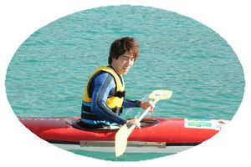
講師：持田 雅誠
カヌー スラローム競技 カナディアン シングル（C－１）
１９９４年～２００６年まで１３年連続でカヌー日本代表に選ばれる。
・アトランタオリンピック出場。・日本選手権優勝７回
・全日本選抜ＮＨＫ杯スラローム大会優勝（０４年）等。
現在、Ｂ＆Ｇ財団職員として、カヌーの指導等にあたっている。

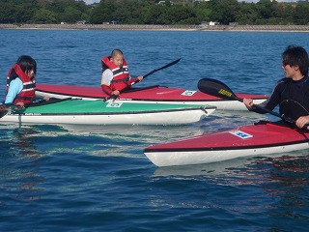
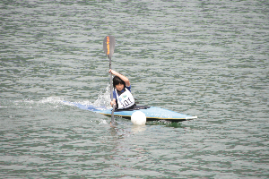
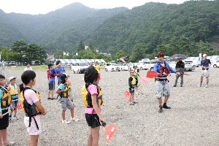

お問い合わせ・申し込み先：B&G財団 海洋センター支援部 海洋クラブ課まで
電話：０３－５５２１－６７４４ ＦＡＸ：０３－５５２１－６７４５
E-mail：club@bgf.or.jp
杯 全国少年少女カヌー大会 ２０11
「スラロームワンポイントレッスン」 参加者申込書(無料)

クラブ・センター名（道府県名） |  | （ ）
申込責任者 | 氏 名
申込責任者 | 連絡先電話
申込責任者 | Ｅメール
引 率 者 | 氏 名
引 率 者 | 携帯電話

№ | 氏 名 | 学 年 | 年齢 | 希望日／希望ﾚｯｽﾝ  ※希望に○
1 |  |  |  | 7/29 ・ 7/30 | 初 ・ 経
2 |  |  |  | 7/29 ・ 7/30 | 初 ・ 経
3 |  |  |  | 7/29 ・ 7/30 | 初 ・ 経
4 |  |  |  | 7/29 ・ 7/30 | 初 ・ 経
5 |  |  |  | 7/29 ・ 7/30 | 初 ・ 経
6 |  |  |  | 7/29 ・ 7/30 | 初 ・ 経
7 |  |  |  | 7/29 ・ 7/30 | 初 ・ 経
8 |  |  |  | 7/29 ・ 7/30 | 初 ・ 経
9 |  |  |  | 7/29 ・ 7/30 | 初 ・ 経
10 |  |  |  | 7/29 ・ 7/30 | 初 ・ 経
お申し込みは「Ｂ＆Ｇコンパスメッセージ／メール／ＦＡＸ」のいずれかにて下記までお申し込みください。

【申し込み先】 Ｂ＆Ｇ財団 海洋クラブ課 ＴＥＬ：０３－５５２１－６７４４
Ｅ－メール：club@bgf.or.jｐ FAX：０３－５５２１－６７４５
昨年度の様子

申し込み締切り：７月１１日（月）

